Informe de evaluación sobre el cumplimiento de las obligaciones de Publicidad Activa por parte del

Ayuntamiento de Albacete (CLM)

## C:\Users\anam.ruiz\Pictures\PEQUEÑO CTBG 1 B texto AAI.png

1. Localización y Estructuración de la Información de Transparencia

## Localización

La web del Ayuntamiento de Albacete <http://www.albacete.es/portada> cuenta con un acceso específico Portal de Transparencia que se ubica en la sede electrónica del Ayuntamiento:

<http://www.albacete.es/es/webs-municipales/transparencia/>

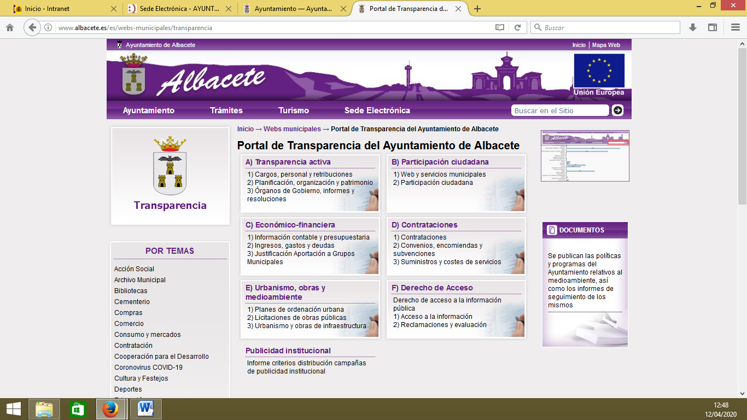

Al Portal de Transparencia también se puede acceder a través del apartado “Ayuntamiento” de la barra superior de su página web.

<http://www.albacete.es/es/ayuntamiento>

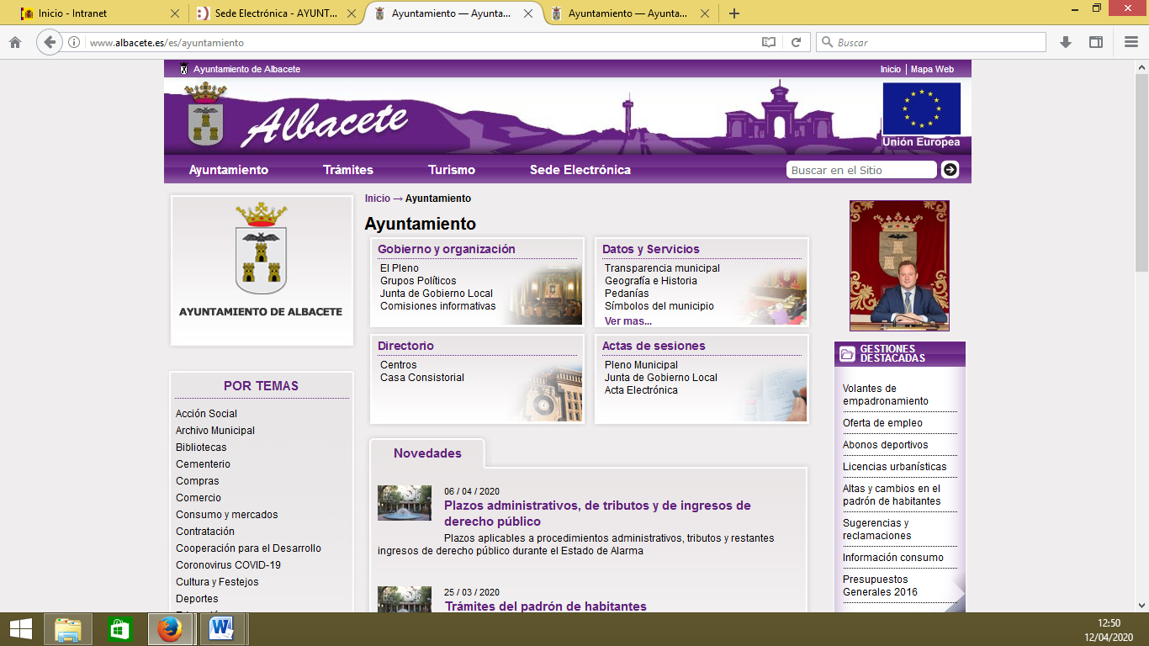

Este Portal de Transparencia, además, cuenta con un banner dinámico incluido en un carrusel de webs municipales situado en la parte inferior de su página web.

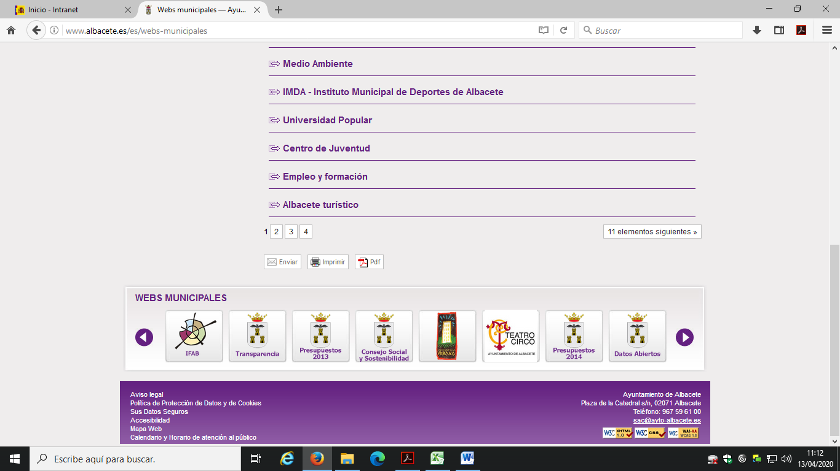

Otros apartados de interés desde la perspectiva de transparencia son los que figuran en la barra superior de la página web del Ayuntamiento de Albacete, denominados “Ayuntamiento”, “Trámites” y “Sede Electrónica”, así como las webs municipales “EDUSI” y de “Presupuestos”.

Teniendo en cuenta que parte de la información del Portal de Transparencia no se encuentra actualizada ha resultado imprescindible contrastarla con la que se proporciona en otros apartados de la página web. Esta situación hace necesario que el Ayuntamiento de Albacete proceda a revisar y actualizar toda la información sujeta a publicidad activa para evitar confusiones innecesarias y facilitar su búsqueda.

## Estructuración

El Portal de Transparencia se estructura en los siguientes apartados (6 en total): “A) Transparencia activa”, “B) Participación ciudadana”, “C) Económico- financiera”, “D) Contrataciones”, “E) Urbanismo, obras y medioambiente” y “F) Derecho de acceso”. Junto a estos apartados, figura un séptimo relativo a “Publicidad institucional”.

Cada uno de estos apartados muestra los contenidos que recoge de modo agrupado y la información (numerada en un total 80 epígrafes) se organiza de acuerdo con los indicadores de transparencia de la metodología de Transparencia Internacional.

La información contenida en el Portal de Transparencia está estructurada y resulta fácil su localización, pero no se corresponde totalmente con los bloques de información definidos por la Ley de transparencia, acceso a la información pública y buen gobierno (en adelante LTAIBG). Tampoco sigue las pautas en la que se presentan las materias sujetas a transparencia de la Ley 4/2016, de 15 de diciembre, de transparencia y buen gobierno de Castilla-La Mancha, ni en su propia Ordenanza municipal de transparencia, acceso a la información y reutilización de datos y buen gobierno, de 7 de octubre de 2016. Incluso hay información sujeta a de publicidad activa que se presenta al margen del Portal de Transparencia, sin enlazar con éste (por ejemplo, ordenanzas y reglamentos o los presupuestos 2018).

En consecuencia, hubiera sido deseable que la información se ajustara más la estructura que propone la LTAIBG, o la ley autonómica o, en todo caso, su propia Ordenanza de transparencia, lo que pudiera facilitar su búsqueda a los ciudadanos, que lógicamente pueden utilizar como referencia para buscar la información de su interés el patrón definido por alguna de esta tres disposiciones.



1. **Cumplimiento de las obligaciones de Publicidad Activa**



## Obligaciones de información aplicables (LTAIBG)

Al tratarse de una Entidad local, el Ayuntamiento de Albacete es una Administración Pública a la que se refiere el apartado 2 del artículo 2 (en relación con la letra a) de su apartado 1) de la Ley 19/2013, de 9 de diciembre, de transparencia, acceso a la información pública y buen gobierno, y le resulta de aplicación la totalidad de las obligaciones de publicidad activa establecidas en sus artículos 6, 6 bis y 8, así como las del artículo 7, con excepción de la letra b) (anteproyectos de ley y proyectos de decretos legislativos) y lo relativo a la memoria del análisis de impacto normativo de la letra d). Además, se encuentra sujeta a las obligaciones de publicidad activa que se puedan derivar de la normativa autonómica (Ley 4/2016, de 15 de diciembre, de Transparencia y Buen Gobierno de Castilla-La Mancha) y en su caso, de la Ordenanza que hubiera podido aprobar sobre transparencia. A este respecto, consta que el Ayuntamiento de Albacete cuenta con una Ordenanza municipal de transparencia: Ordenanza de transparencia, acceso a la información y reutilización de datos y buen gobierno del Ayuntamiento de Albacete, aprobada el 7 de octubre de 2016 (BOP de 16 de noviembre de 2016).

No obstante lo anterior, la presente evaluación se centra en el análisis del grado de cumplimiento de las obligaciones de publicidad activa de la legislación básica (Ley 19/2013, de 9 de diciembre) por parte del Ayuntamiento de Albacete.

* 1. Información Institucional, Organizativa y de Planificación. Registro de Actividades de tratamiento

### Contenidos

La información relativa a este grupo de obligaciones se encuentra recogida principalmente en los bloques “A) Transparencia activa” y “B) Participación ciudadana” del Portal de Transparencia del Ayuntamiento de Albacete; en los apartados “Ayuntamiento”, “Trámites” y “Sede electrónica” de la barra superior de su página web y en la web municipal “Edusi”.

* El apartado “1) Cargos, personal y retribuciones” del bloque “A) Transparencia activa”, proporciona información sobre los datos biográficos (perfil y trayectoria profesional) del Alcalde de Albacete y sus concejales. Si bien se señala que la información está actualizada a 18 de enero de 2017, esto no es cierto, ya que al acceder redirige al apartado “Ayuntamiento” de la barra superior de su página web, acceso “Gobierno y organización”, enlace “Grupos políticos” en el que proporciona información sobre el perfil y trayectoria profesional del actual Alcalde de Albacete y de todos los concejales (26 en total) de la vigente legislatura 2019-2023, agrupados por grupos políticos. Esta información se ofrece directamente en la página web pero se hablita la posibilidad de impresión y conversión a pdf (de la página).







* En el apartado “[2) Planificación, organización y patrimonio](http://www.albacete.es/es/webs-municipales/transparencia/coorporacion-municipal/planificacion-y-organizacion)” del bloque “A) Transparencia activa” se informa, de una parte, sobre el gobierno y organización del Ayuntamiento, que posiciona al visitante de nuevo en el apartado “Ayuntamiento” de la barra superior de su página web, acceso “Gobierno y organización”, en el que se recogen las funciones, funcionamiento y composición del Pleno, de la Junta de Gobierno Local y de las Comisiones informativas. Esta información también se ofrece directamente en la página web con la posibilidad de su impresión y conversión a pdf. De otra parte, también se proporciona un documento actualizado al año 2018 y en formato pdf que, aunque denominado “organigrama”, recoge la estructura administrativa del Ayuntamiento con identificación de las direcciones, servicios, unidades, secciones y negociados y las personas que ostentan dichos cargos y puestos.



Esta información se completa con la relativa a los datos básicos de organismos descentralizados, entes instrumentales y sociedades municipales (4 organismos autónomos y 2 empresas públicas), y el enlace a sus webs, que se contiene en el apartado “1) Cargos, personal y retribuciones”.

* También dentro de este apartado “[2) Planificación, organización y patrimonio](http://www.albacete.es/es/webs-municipales/transparencia/coorporacion-municipal/planificacion-y-organizacion)” del bloque “A) Transparencia activa” se informa sobre la Estrategia de Desarrollo Urbano, Sostenible e Integrado de Albacete (Edusi) 2014-2020, redirigiendo a la web municipal de esta Estrategia:

<http://www.albacete.es/es/webs-municipales/edusi/que-es-edusi/>

En esta página web se proporciona información sobre el plan, objetivos estratégicos y operativos, actividades, financiación (fondos FEDER), indicadores y un plan de implementación.

Además de este Plan, en el apartado “[2) Planificación, organización y patrimonio](http://www.albacete.es/es/webs-municipales/transparencia/coorporacion-municipal/planificacion-y-organizacion)” se recogen cuatro enlaces más: “Albacete de la ciudad sostenible a la ciudad inteligente” (no ha sido posible acceder porque requiere de contraseña); Plan de Acción Local ESIMEC, con un documento en formato pdf que informa de los objetivos y actividades de las fases 2005-2009 y 2009-2011; Agenda Local 21 y Plan de Acción Local 21 (en ambos casos, da error al acceder).

* El bloque “B) Participación ciudadana” del Portal de Transparencia cuenta con un apartado “1) Web y servicios municipales” que contiene el “Catálogo general de servicios municipales”, incluyendo las sedes de estos servicios y equipamientos del Ayuntamiento (Biblioteca, Museos, Teatro,..), con dirección, horarios de atención al público y enlaces a sus páginas web y/o direcciones de correo electrónico. También se recoge el “Catálogo de procedimientos administrativos” que redirige al apartado “Trámites” de la barra superior de su página web, que contiene una guía de los trámites municipales clasificados por temas o materias, con información en la propia página sobre requisitos, documentación y canales de solicitud. Esta información se completa con un enlace a la sede electrónica del Ayuntamiento en la que poder tramitar electrónicamente los procedimientos que en la misma se relacionan, con descripción de sus requisitos y la instancia o solicitud. La información se ofrece directamente sobre la página web.
* Por último, y en la página web del Ayuntamiento de Albacete, a través del enlace “Ayuntamiento –documentos”, se accede a la información sobre las ordenanzas y reglamentos. Las ordenanzas se clasifican según se traten de materia fiscal o no fiscal. Las ordenanzas de materia fiscal se presentan agrupadas en un único texto que se ofrece en un pdf de imagen. Las ordenanzas y reglamentos no fiscales se presentan por orden cronológico, individualizadas y en formato pdf. La última publicada data de junio de 2018.

**Análisis de la información.**



* Los **contenidos** incorporados correspondientes a este grupo de obligaciones, **no recogen** la totalidad de las informaciones contempladas en los artículos 6 y 6 bis de la LTAIBG aplicables al Ayuntamiento de Albacete.

No se informa sobre la normativa general de aplicación a las Entidades Locales (por ejemplo, con un enlace al “Código de Régimen Local” del BOE). Tampoco ha sido posible localizar, en todos los casos, la normativa de aplicación a los procedimientos de los que se informa, tanto dentro como al margen de la sede electrónica.

No se proporciona el organigrama del Ayuntamiento. La publicación de información descriptiva de la estructura organizativa de la formación no suple la publicación del organigrama, ya que se tratan de dos obligaciones diferenciadas en el artículo 6 de la LTAIBG.

No se informa del grado de cumplimiento y resultados parciales del Plan Estratégico Plan Estratégico Albacete 2010-2020 (Edusi).

No se publica el inventario de actividades de tratamiento en aplicación de los artículos 31 y 77.1 de la Ley Orgánica 3/2018, de 5 de diciembre, de protección de datos personales y garantía de los derechos digitales.

* Por lo que respecta a la **calidad** de la información, en parte se publica en pdf de imagen o directamente en la página web de la Corporación local, por lo que no cumple el requisito de reutilización. Y aunque en su mayor parte la información está datada, o bien no ha sido posible encontrar referencias a la fecha en que se realizó la última revisión de la información publicada o bien la fecha de actualización es errónea, por lo que no puede decirse que la publicación cumpla suficientemente el requisito de actualización establecido en la LTAIBG. Por último, en cuanto a la organización de la información de este bloque de obligaciones, señalar que las ordenanzas y reglamentos se localizan al margen del Portal de Transparencia.



* 1. Información de Relevancia Jurídica

**No** ha resultado posible localizar información respecto de este tipo de obligaciones en la página web del Ayuntamiento de Albacete.

* **No se recoge información** correspondiente a este grupo de obligaciones, que se contemplan en el artículo 7 de la LTAIBG aplicables al Ayuntamiento de Albacete.

No se publican los proyectos de las disposiciones de rango reglamentario cuya iniciativa le corresponde.

No se publican las memorias e informes que deben acompañar a estos proyectos.

Tampoco se muestran los proyectos normativos y otros acuerdos que, conforme a la legislación vigente, deben ser sometidos a un periodo de información pública.

No se recogen directrices, instrucciones o respuestas a consultas planteadas por los particulares u otros órganos.

## Información Económica, Presupuestaria y Estadística

La información correspondiente a este bloque de obligaciones se encuentra recogida en los siguientes bloques del Portal de Transparencia del Ayuntamiento de Albacete: “A) Transparencia activa”, “B) Participación ciudadana”, “C) Económico- financiera” y “D) Contrataciones”. También hay información relativa a este grupo de obligaciones en las webs municipales relacionadas con los presupuestos anuales y en el apartado “Ayuntamiento” de su página web.

Conviene adelantar que no ha sido posible tener en cuenta parte de la información de este grupo que se ofrece en el Portal de Transparencia al encontrarse desactualizada. Así, no ha sido posible tener en cuenta la siguiente información:

En materia de contratación, la información sobre contratos menores viene referida a los años 2013 a 2017: las modificaciones de los contratos formalizados 2011-2014 y 2014-2017; mesa de contratación del año 2015, actas de la mesa de contratación del año 2016 y datos estadísticos de los años 2013 a 2016. Avala esta falta de actualización la declaración que se recoge en el último subapartado: “*El Ayuntamiento informa explícitamente en la web de que publica sus contratos en la Plataforma de Contratación del Sector Público (PCSP) (directamente o por agregación en la Plataforma de contratación autonómica)*” y se acompaña de un documento del año 2017 que carece de vigencia al referirse al *“proyecto de Ley de Contratos del Sector Público publicado en el Boletín Oficial del Estado de fecha 2 de diciembre de 2016 y que se encuentra en fase de presentación de enmiendas hasta el 9 de febrero*” (La Ley de Contratos del Sector Público se aprobó el 8 de noviembre de 2017).

En materia de convenios y encomiendas de gestión se informa de convenios clasificados por años desde 2012 a 2018.



En materia de subvenciones y ayudas púbicas, se informa sobre las subvenciones 2014 y de dos planes estratégicos de subvenciones para los ejercicios 2015 y 2016. En cuanto a las asignaciones a grupos políticos municipales, vienen referidas a la anterior legislatura 2015-2019.

En materia de presupuestos, se proporciona información sobre Presupuestos del Ayuntamiento de los ejercicios 2012 a 2017 y se indica lo siguiente: “*Estado de ejecución presupuestaria en tiempo real. Puede consultarse en presupuesto actual como el de años anteriores a través de las diferentes partidas presupuestarias. Incluye sistema de filtrado para facilitar la búsqueda. (a fecha 13-feb-2017 el presupuesto de 2016 se encuentra prorrogado*). Es decir, la última información data del año 2017 y por este motivo tampoco ha sido posible tenerla en cuenta a los efectos de esta evaluación, ya que cabe suponer que carece de vigencia.

Cuentas anuales: se incluyen las cuentas anuales de los años 2015 y anteriores.

Retribuciones de los representantes locales: se corresponden con el ejercicio 2017 y por tanto, con la anterior legislatura 2015-2019.

Información estadística para valorar el grado de cumplimiento y calidad de los servicios públicos: se incluye una se informa directamente sobre la página web de una Carta de Servicios del Servicio de Atención Ciudadana aprobada en octubre de 2014 y de su grado de cumplimiento mediante un informe emitido en mayo de 2017. Dada la fecha y que las Cartas de Servicios han de actualizarse periódicamente (cada tres años en la AGE) esta información no se ha tenido en cuenta a los efectos de la letra i) del artículo 8.1 de la LTAIBG. Lo mismo cabe señalar de la estadística de sugerencias y reclamaciones del año 2015 que se localiza de la que se informa.

Expuesto lo anterior, en el Portal de Transparencia del Ayuntamiento de Albacete se localiza la siguiente información de interés para este grupo de obligaciones:

* Dentro del bloque “D) Contrataciones”, el apartado 1) Contrataciones incluye varios subapartados: el primero relativo a los contratos con exclusión de los menores, que se acompaña de un documento en pdf con la relación de los contratos formalizados y un enlace denominado “licitaciones y contratos formalizados” que informa de contratos cuyo anuncio de licitación es anterior al 9 de marzo de 2018. Para los posteriores, remite a la Plataforma del Estado, con un nuevo enlace que posiciona al visitante en la Plataforma de Contratación del Sector Público, lo que obliga a la búsqueda de perfil del contratante del Ayuntamiento de Albacete para conocer sus órganos de contratación en activo y todos los aspectos relacionados con esta obligación de “contratos”.

Los restantes subapartados de “contrataciones” recogen información que carece de actualización.



En el bloque “C) Económico- financiera” del Portal de Transparencia, al final del apartado “información contable y presupuestaria” se informa que el Ayuntamiento de Albacete publica sus cuentas en la Plataforma del Tribunal de Cuentas sobre Rendición de Cuentas y remite a la página web [www.rendiciondecuentas.es](http://www.rendiciondecuentas.es), (Portal de rendición de cuentas) lo que conlleva un labor de búsqueda que posibilita consultar la cuenta general del Ayuntamiento de Albacete correspondiente al ejercicio 2018, aprobada en el Pleno el 25 de julio de 2019. En cuanto a los informes de auditoría de cuentas y de fiscalización por parte de los órganos externos, se incluye un informe de fiscalización de la contratación de las entidades locales de la Comunidad Autónoma de Castilla - La Mancha del Tribunal de Cuentas del año 2012.

* En el bloque “A) Transparencia activa”, del Portal de Transparencia, en su apartado “1) Cargos, personal y retribuciones” se incluye un subapartado referido a las declaraciones anuales de bienes y actividades de los representantes locales, que redirige al apartado “Ayuntamiento” de su página web al acceso Documentos” donde se publica en sendos documentos en formato pdf las declaraciones anuales de bienes y actividades realizadas en el año 2019 por los representantes locales de la actual legislatura.
* Por último, en el bloque “A) Transparencia activa”, del Portal de Transparencia, en su apartado “2) Planificación, organización y patrimonio” se localizan dos subapartados con información relativa al inventario de bienes y derechos del Ayuntamiento de los ejercicios 2014, 2015 y 2016 –incluidos los bienes inmuebles-, en varios documentos descargables en formato pdf.

Al margen del Portal de Transparencia del Ayuntamiento de Albacete se localiza la siguiente información de interés para este grupo de obligaciones:

* En materia de presupuestos, se ha constatado que cada uno de ellos dispone de su propia web municipal propia y con un banner de acceso especifico forma parte del carrusel de banner situado en la parte inferior de la página web del Ayuntamiento de Albacete, en el que se ha localizado un banner correspondiente a los Presupuestos 2018 (que no se encuentran entre la información publicada en el Portal de Transparencia). Pero nada se dice sobre si este Presupuesto de 2018 ha sido objeto de prórroga para los ejercicios económicos 2019 y 2020, por lo que a falta de más información, no ha sido posible tenerla en cuenta.

**Análisis de la información.**



* Los **contenidos** incorporados correspondientes a este grupo de obligaciones, **no recogen** la totalidad de las informaciones contempladas en el artículo 8 de la LTAIBG aplicables al Ayuntamiento de Albacete.

Respecto de los contratos, no se facilitan cuadros resumen sobre su objeto, duración, importe de licitación y de adjudicación, procedimiento, instrumentos de publicación, número de licitadores y la identidad del adjudicatario. Tampoco se informa de modificaciones, desistimientos y renuncias. La remisión a fuentes centralizadas no excluye que deba publicarse esta información en forma de fichas resumen.

No se informa de contratos menores mediante una relación específica, separada de los restantes contratos y con una periodicidad al menos trimestral.



Tampoco se proporciona información sobre la distribución porcentual en volumen presupuestario de los contratos licitados según su procedimiento de adjudicación.

No se informa sobre los convenios, con mención de las partes firmantes, objeto, duración, modificaciones, obligados a la realización de las prestaciones y en su caso, las obligaciones económicas convenidas. Tampoco hay información de las encomiendas de gestión, con indicación de su objeto, presupuesto, duración, obligaciones económicas y las subcontrataciones que se realicen con mención de los adjudicatarios, procedimiento seguido para la adjudicación e importe de la misma.

No hay información de subvenciones y ayudas públicas concedidas con indicación de su importe, objetivo o finalidad y beneficiarios; incluyendo las asignaciones a los grupos políticos municipales.

No se publican los presupuestos (o no se informa sobre la prórroga de los presupuestos 2018), con descripción de las principales partidas presupuestarias e información actualizada y comprensible sobre su estado de ejecución y el cumplimiento de los objetivos de estabilidad presupuestaria y sostenibilidad financiera de las administraciones públicas.

No se informa de las cuentas anuales que deban rendirse. La remisión al Portal Rendición de Cuentas no excluye de la obligación de publicar esta información.

No se publican todos los informes de auditoría de cuentas y de fiscalización por parte de los órganos de control externo que sobre ellos se emitan (Tribunal de Cuentas y en su caso, Órganos de Control Externo Autonómicos (OCEX). Como mínimo, el Informe de fiscalización del Sector Publico local 2017 del Tribunal de Cuentas.

No se incorpora información de las retribuciones percibidas anualmente por los altos cargos y máximos responsables del Ayuntamiento, así como las indemnizaciones percibidas, en su caso, con ocasión del abandono del cargo. Tampoco de las resoluciones que autoricen el ejercicio de actividad privada con motivo del cese de los altos cargos.

No hay información sobre las resoluciones de autorización o reconocimiento de compatibilidad que afecten a los empleados públicos.

No hay información estadística para valorar el grado de cumplimiento y calidad de los servicios públicos que sean de su competencia.

Por lo que respecta a la **calidad** de la información, en ocasiones se publica en ficheros pdf de imagen o directamente en la web, y por lo tanto, no se trata de información reutilizable.

Por otro lado, no puede decirse que la información publicada que ha sido posible tener en cuenta (por ejemplo, el inventario de bienes del ejercicio 2016) cumpla suficientemente los requisitos de actualización establecidos en la LTAIBG.

A ello debe de añadirse las dificultades de localización de la información más actual, que se encuentra dispersa en diferentes elementos de la página web del Ayuntamiento de Albacete.

**Índice de Cumplimiento de la Información Obligatoria (ICIO)**



El índice de cumplimiento de la información obligatoria por parte del Ayuntamiento de Albacete puede considerarse muy bajo, un 35,73 %.

En la Información institucional, y organizativa y de planificación se sitúa por encima del 60%, pero en la información económica, presupuestaria y estadística no alcanza el 29%; y no puntúa en el bloque de información de relevancia jurídica.

La falta de publicación de informaciones obligatorias explica fundamentalmente la puntuación alcanzada y en un segundo plano, la forma de acceso (indirecta) y los problemas de accesibilidad que ello acarrea, la falta de actualización de algunos contenidos y que parte de la información no se ofrezca en formatos reutilizables.



|  |  |  |  |  |  |  |  |  |
| --- | --- | --- | --- | --- | --- | --- | --- | --- |
|  | Contenido | Forma | Estructuración | Accesibilidad | Claridad | Reutilización | Actualización | Total |
| Institucional, Organizativa y de Planificación. Registro | 62,5 | 70,0 | 67,0 | 65,0 | 70,0 | 40,0 | 50,0 | 60,6 |
| De relevancia jurídica | 0,0 | 0,0 | 0,0 | 0,0 | 0,0 | 0,0 | 0,0 | 0,0 |
| Económica , Presupuestaria y Estadística | 33,2 | 13,6 | 36,4 | 13,6 | 36,4 | 36,4 | 31,8 | 28,8 |
| Información patrimonial | 100,0 | 100,0 | 100,0 | 100,0 | 80,0 | 100,0 | 0,0 | 82,9 |
| Índice de Cumplimiento de la Información Obligatoria | ***39,3*** | ***29,7*** | ***42,4*** | ***28,4*** | ***42,7*** | ***35,1*** | ***32,4*** | ***35,7*** |

1. **Transparencia Complementaria y Buenas Prácticas**

**Contenidos**

Además de las informaciones vinculadas a obligaciones de publicidad activa, el Ayuntamiento de Albacete publica en su web otras informaciones que pueden ser relevantes desde el punto de vista de la Transparencia, si bien ya cabe advertir que únicamente se ha tenido en cuenta la información que se encuentra actualizada (por ejemplo, no ha sido posible tener los gastos de viaje cargos electos 2015 y 2016; resoluciones de ceses y nombramientos de personal eventual del año 2015; relación de vehículos oficiales de los años 2015 a 2017; resoluciones judiciales que afectan al Ayuntamiento 2015 y 2016: obras en infraestructuras de 2017 y anteriores; informes sobre criterios de distribución campañas publicidad institucional del año 2016).

Así, merece destacarse la siguiente información que se proporciona en el Portal de Transparencia del Ayuntamiento de Albacete:

Agenda institucional del Alcalde

La relación de puestos de trabajo (RPT) del Ayuntamiento actualizada al año 2019.

Las órdenes del día, actas de los plenos (formato pdf) y vídeos de los mismos (el último Pleno publicado data del 27 febrero de 2020).

Actas de la Junta de Gobierno Local (la última de 9 de enero de 2020)

La existencia de presupuestos participativos (2018)

El Reglamento de Participación Ciudadana de 28 de octubre de 1988, modificado dos ocasiones (en los años 1993 y 2000).



Plan General de Ordenación Urbana.

Al margen del Portal de Transparencia, se encuentra información sobre empleo y procesos selectivos del Ayuntamiento.



**Análisis de la información.**

Toda la información adicional publicada por el Ayuntamiento de Albacete puede considerarse relevante desde el punto de vista de la transparencia. Se trata de información que acredita el esfuerzo de la Corporación local por hacer más transparente su gestión, no obstante deba señalarse que, salvo excepciones puntuales, deriva de las obligaciones de publicidad activa establecidas por la Ley 4/2016, de 15 de diciembre, de Transparencia y Buen Gobierno de Castilla-La Mancha y de su propia Ordenanza de transparencia, acceso a la información y reutilización de datos y buen gobierno, aprobada el 7 de octubre de 2016, así como de la Ley 7/1985, de 2 de abril, reguladora de las bases de Régimen Local (LBRL), que en su artículo 70 dispone que las sesiones del Pleno de las corporaciones locales son públicas y los acuerdos adoptados deben ser objeto de publicidad, además de que todos los ciudadanos tienen derecho a obtener copias y certificaciones acreditativas de los acuerdos de las corporaciones locales y sus antecedentes. Esta misma Ley, en su artículo 70 bis, establece que “*Los ayuntamientos deberán establecer y regular en normas de carácter orgánico procedimientos y órganos adecuados para la efectiva participación de los vecinos en los asuntos de la vida pública local”*.

Por último es importante destacar como **Buenas Prácticas** las siguientes:

La elaboración y aprobación de una Ordenanza de Transparencia.

La publicación de las actas de la Junta de Gobierno Local.

1. **Conclusiones y Recomendaciones**

Como se ha indicado el cumplimiento de las obligaciones de transparencia de la LTAIBG por parte del Ayuntamiento de Albacete, en función de la información disponible en su página web relacionada con estas obligaciones, puede considerarse muy bajo.

En las evaluaciones de publicidad activa que viene realizando este Consejo de Transparencia y Buen Gobierno se ha advertido que las entidades que entran dentro del ámbito de aplicación de la LTAIBG tienden a cumplir con las obligaciones de publicidad activa con ocasión de su participación en evaluaciones de transparencia realizadas por entidades externas, como puede ser TI (la evaluación del nivel de transparencia de los Ayuntamientos (ITA) por parte de TI España se realizó en el año 2017). Estas iniciativas deben valorarse muy positivamente; sin embargo, una vez incorporada toda la información requerida por estas entidades evaluadoras externas no se continúa con el esfuerzo realizado, con su mantenimiento y su actualización, deviniendo obsoleta y dejando, por tanto, de cumplir con la finalidad y espíritu que presiden las normas de transparencia.

Para procurar avances en el grado de cumplimiento de la LTAIBG por parte del Ayuntamiento de Albacete, este CTBG **recomienda:**

**Estructuración**

Sería deseable que la información que se ofrece en su Portal de Transparencia se ajustase a la estructura que propone la LTAIBG, o la ley autonómica o en todo caso, su propia Ordenanza de transparencia, lo que facilitaría la búsqueda de información a los ciudadanos, que pueden optar por utilizar como referencia para buscar la información de su interés el patrón definido por alguna de estas tres regulaciones.

La presentación de la información conforme al patrón definido por la LTAIBG, o la ley autonómica o su Ordenanza de Transparencia permitiría además, identificar las obligaciones respecto de las que no se publica información por no haber actividad en ese ámbito haciendo constar esta circunstancia.



**Incorporación de información.**



**Información Institucional, Organizativa y de Planificación. Registro de actividades de tratamiento.**

* Debería informarse de la normativa de aplicación a cada uno de los trámites y procedimientos, así como completarse la normativa con la referencia a la que resulta de general aplicación a las Entidades Locales (por ejemplo, con un enlace al “Código de Régimen Local” del Boletín Oficial del Estado).
* Debe publicarse el organigrama del Ayuntamiento. La publicación de información descriptiva de la estructura organizativa de la Corporación local no suple la publicación del organigrama, ya que se tratan de dos obligaciones diferenciadas en el artículo 6 de la LTAIBG.
* Debe informarse sobre el grado de cumplimiento y resultados de la Estrategia de Desarrollo Urbano, Sostenible e Integrado de Albacete (Edusi) 2014-2020 y los restantes planes que se mencionan.
* Debería publicarse el inventario de actividades de tratamiento en aplicación de los artículo 31y 77.1 de la Ley Orgánica 3/2018, de 5 de diciembre, de protección de datos personales y garantía de los derechos digitales.

**Información de relevancia Jurídica**



* Deberían publicarse los proyectos de las disposiciones de rango reglamentario cuya iniciativa le corresponde.
* Deben publicarse las memorias e informes que deben acompañar a estos proyectos.
* Deberían publicarse los proyectos normativos y otros acuerdos que, conforme a la legislación vigente, deben ser sometidos a un periodo de información pública.
* Debería informarse de las directrices, instrucciones o respuestas a consultas planteadas por los particulares u otros órganos.

**Información Económica, Presupuestaria y Estadística.**

* Deberían publicarse fichas resumen de las licitaciones que recojan la información obligatoria establecida por la LTAIBG en el apartado a) del artículo 8.1. Esta información no se suple con la remisión a fuentes centralizadas como la Plataforma de Contratación del Sector Público.
* Respecto de los contratos menores, y aun cuando se puedan localizar en el Perfil del Contratante del Ayuntamiento, deberían ser objeto de publicación en la forma prevista en el art. 8 de la LTAIBG: separadamente de los mayores y mediante una relación específica, de periodicidad cuando menos trimestral.
* Debe informarse sobre la distribución porcentual en volumen presupuestario de los contratos licitados según su procedimiento de adjudicación.
* Debe informarse sobre s los convenios, con mención de las partes firmantes, objeto, duración, modificaciones, obligados a la realización de las prestaciones y en su caso, las obligaciones económicas convenidas. Deben publicarse las encomiendas de gestión, con indicación de su objeto, presupuesto, duración, obligaciones económicas y las subcontrataciones que se realicen con mención de los adjudicatarios, procedimiento seguido para la adjudicación e importe de la misma.
* Debe publicarse la información sobre las subvenciones y ayudas públicas concedidas con indicación de su importe, objetivo o finalidad y beneficiarios; incluyendo las asignaciones a los grupos políticos municipales.
* Deberían publicarse los presupuestos (o informar expresamente si el presupuesto 2018 se encuentra prorrogado), con descripción de las principales partidas presupuestarias e información actualizada y comprensible sobre su estado de ejecución y el cumplimiento de los objetivos de estabilidad presupuestaria y sostenibilidad financiera de las administraciones públicas.
* Deberían publicarse las cuentas anuales; la remisión al Portal de rendición de cuentas no excluye la obligación de publicar esta información. También deberían completarse los informes de auditoría de cuentas y de fiscalización por parte de los órganos de control externo que sobre ellos se emitan (como mínimo, el Informe de fiscalización del Sector Público local 2017 del Tribunal de Cuentas).
* Deben publicarse las retribuciones percibidas anualmente por los altos cargos y máximos responsables del Ayuntamiento, así como las indemnizaciones percibidas, en su caso, con ocasión del abandono del cargo. También de las resoluciones que autoricen el ejercicio de actividad privada con motivo del cese de los altos cargos.



* Deberían publicarse las resoluciones de autorización o reconocimiento de compatibilidad que afecten a los empleados públicos.
* Debe publicarse la información estadística que permita valorar el grado de cumplimiento y calidad de los servicios públicos que sean de la competencia de la Corporación local.

**Calidad de la Información**.

* Debe actualizarse toda la información que no lo esté e incorporarse la fecha de dicha actualización en la web.
* Debe revisarse la organización y forma de presentar la información para que aparezca agrupada por bloques de obligaciones.
* Debe ofrecerse la información en formatos reutilizables.
* En la medida de lo posible debe procurarse que el acceso a la información sea directo. La remisión a fuentes centralizadas no excluye la obligación de proporcionar directamente esta información.

Madrid, agosto de 2020

**Anexo: Criterios de medición de los atributos de la información**



|  |  |  |  |  |
| --- | --- | --- | --- | --- |
| **PRINCIPIOS GENERALES** | **CRITERIO** | **DESCRIPCION** | **VALOR** | **SIGNIFICADO** |
| PUBLICACIÓN | CONTENIDO | Se obliga su publicación por la Ley19/21013 | 10 | SI se publica el contenido de la obligación exigida |
| 0 | NO se publica el contenido de la obligación exigida |
| FORMA | Modo de presentar la información | 10 | De forma DIRECTA en la misma web o con enlace directo a la información |
| 0 | De forma INDIRECTA pero sin dirigir a la información a la que se refiere |
| ACTUALIZACIÓN | Se identifica la fecha de datación de la información | 10 | Tiene FECHA y está dentro de los TRES meses previos a la fecha de consulta |
| 5 | Tiene FECHA pero NO ESTA ACTUALIZADO dentro de los tres meses |
| 0 | NO SE CONOCE la fecha de publicación de la información |
| ATRIBUTOS | ACCESIBILIDAD | Número de clics para acceder a la información desde la página principal de transparencia | 10 | 3 clics como máximo |
| 9 | 4 |
| 8 | 5 |
| 7 | 6 |
| 6 | 7 |
| 5 | 8 |
| 4 | 9 |
| 3 | 10 |
| 2 | 11 |
| 1 | 12 |
| 0 | Más de 12 clics |
| CLARIDAD | Lenguaje fácil de entender por el público general. La información compleja se acompaña de comentarios, glosarios, textos introductorios o similares | 10 | MUY comprensible o con ayudas, en su caso |
| 9 |  |
| 8 | Comprensible |
| 7 |  |
| 6 | Normal |
| 5 |  |
| 4 | Poco comprensible |
| 3 |  |
| 2 | Difícilmente comprensible |
| 1 |  |
| 0 | NADA comprensible |
| ESTRUCTURACIÓN | Información organizada siguiendo una lógica clara | 10 | la información se encuentra ordenada en grupos de materias, temáticas o de acuerdo con los bloques o grupos de información de la ley |
| 0 | la información se presenta dispersa sin agrupación ni ordenación alguna |
| Reutilización | Formatos según Ley 37/2007 | 10 | Es un formato reutilizable establecido |
| 0 | NO es un formato reutilizable |
| WEB | LUGAR PUBLICACION | Dónde quedan publicadas las obligaciones de publicidad activa | 10 | Apartado específico o banner en la página inicial del sitio |
| 5 | Apartado específico pero NO en la página de inicio |
| 0 | No existe un apartado específico de transparencia |

